Contexte

Projet étudiant alliant technologie et performance artistique.

Objectifs

Connecter plusieurs personnes afin de donner une nouvelle dimension à des performances artistiques. Les artistes et spectateurs reçoivent des messages audios sur différents canaux donné par un serveur maître ou une IA.

Contraintes

La portée des messages doit être d’au moins 100m en milieu urbain. Il doit y avoir au moins 5 canaux pour un maximum de 50 personnes. Les messages doivent être synchronisés. Ils sont préenregistrés mais on laisse de la place pour ajouter une fonctionnalité pour parler en live. L’application est multiplateforme.

Planning

13/03 : Cahier des charges et sélection des technologies

20/03 : Début de la programmation :

* Front-End. Implémentation de l’interface utilisateur :
  + Création de la page web + partie médiation entre humains
* Implémentation d’algorithme de SDE : extraction, classification, prédiction pour la listening machine

26/03 :

* Front-End.
  + Partie médiation humains-non humains + ajout design
* Suite implémentation SDE + Recueil des types de données nécessaires pour l’entrainement des réseaux de neurones

02/04 : Début de la programmation backend

* Implémentation de l’algorithme de multidiffusion + intégration avec front-end
* Entrainements des CNN

09/04 : Avoir une base de test pour les 2 phases

* Essai sur différentes plateformes + débogage

24/04 : 1er prototype de l’application fonctionnelle

02/05 : Début de l’intégration de l’IA dans l’application

07/05 : Débogage

15/05 : Débogage

22/05 : Rajout des paramètres de contraintes (portée, synchronisation…) + tests

29/05 : Optimisation de la synchronisation

05/06 : Débogage

12/06 : Ajout fonctionnalités supplémentaires (message de retour, message live)

24-28/06 : Finalisation

Architecture app

Fonctionnalités 1ère phase :

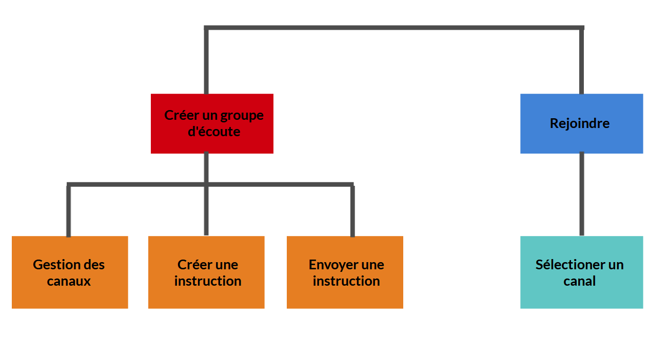

Les accès aux groupes d’écoute et canaux peuvent être protéger par un mot de passe